Le fabricant:
VERMEIREN GROUP
Actor ID/SRN: BE-MF-000019750
Adresse:
Vermeirenplein 1/15
2920 Kalmthout
Belgique

déclare sous sa propre responsabilité, que les dispositifs médicaux avec
marquage CE :

Produit groupe: Fauteuils roulants manuels
Marque: VERMEIREN
Type: V500 Light
Basic UDI: 5415174122106V500LightBT

ont passé le crash test selon la norme "ISO 7176-19" et sont en conformité
avec cette norme européeenne harmonisée.
Ces fauteuils roulants peuvent être utilisés comme siège dans un véhicule.

Lieu, Date: Kalmthout, 2023-06-22
Signature:
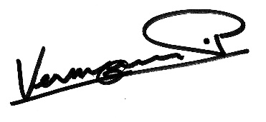
Nom: Patrick Vermeiren
Fonction: CEO

